市南区初中英语学科积极参与青岛市城乡交流课活动
2013年9月27日，青岛市初中英语学科城乡交流课活动在青岛平度实验中学举行。来自青岛市各区、市初中英语教研员及平度市全体英语教师参加了这一活动。
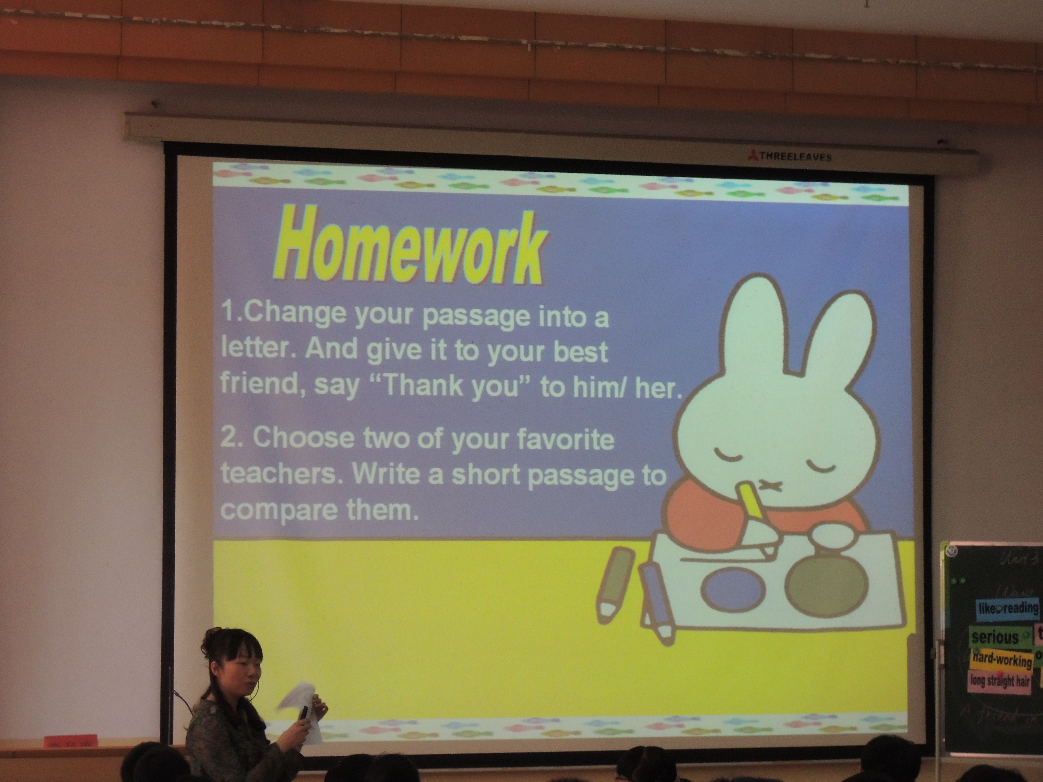
青岛平度市实验中学的崔阿妮老师，李晓慧老师和来自青岛26中的姚蓓贝老师分别做了新目标英语八年级上第三单元 Section A Grammar Focus-3c,Section B 2a-2e和Section B 3a-3c 的展示。
姚蓓贝教师课堂内容层层递进，课堂容量及难度设计梯度逐渐加大，展现出教师良好的教学素养。尤其是姚老师先进的教学理念，精巧的教学设计，科学的教学策略、和谐活跃的课堂氛围以及对课程标准准确的理解与把握，都给与会教师留下了深刻的印象，得到全体与会教师的一致好评，同时也展现了两地英语教师的风采。

活动最后，青岛市普教教研室英语教研员张志清老师做了精彩的大会总结，张老师总结了课堂教学中展示的有效的教学策略，高度评价了姚老师对教材的设计与把握，并对八年级教材提出了合理的教学建议。要求教师们加大对有效教学的研究与实践力度，重视培养学生的语言听说及运用能力，使老师们进一步明确今后教学工作的努力方向。

